Bri dge Office

puntje 2.wmf



Boekje Slem 10  
  
© Bridge Office

Auteur: Thijs Op het Roodt

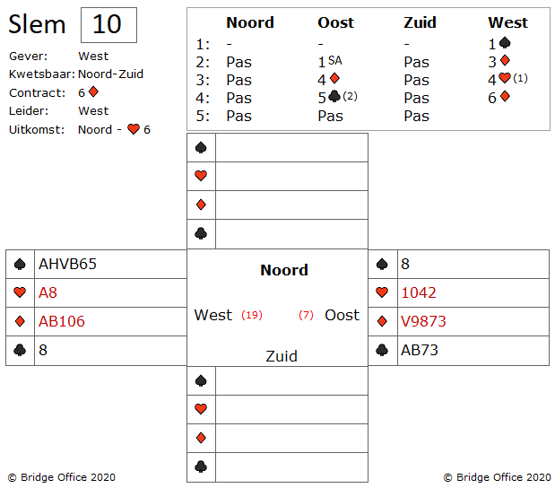

Over het bieden.

Nadat west de ruiten kleur heeft geboden is de slem in die kleur niet meer te stoppen.

Het 4 harten (1) bod van zuid en het 5 klaveren (2) bod noord zijn controle biedingen.

De start, harten 6 van noord, is de vervelendste start die west kan krijgen.

Maakt west 6 ruiten?

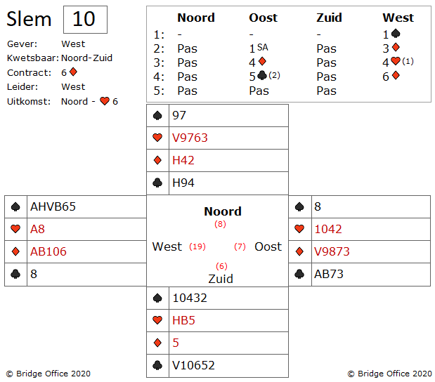

West kan echt aan de bak. Nadat hij de uitkomst heeft genomen met harten aas in west, heeft west de volgende keuzes. Snijden op ruiten heer of spelen op een schoppen zitsel van 3-3. Daar kan west dan zijn verliezende harten op kwijt. Waar zou u voor kiezen als u west was?

De bridger die zich graag met statistieken bezig houdt, kan hier wakker van liggen.

Neem je de snit op ruiten heer, dan heeft u 50% kans.

Speelt u echter op de schoppen, dan ziet het er naar uit, dat u als west 33% kans van slagen hebt.

Laten wij eens gaan kijken of dat ook echt zo is?

Een ding dat u zou kunnen doen is, ruiten aas spelen.

Dat ruiten heer meteen valt is een kans van ongeveer 12%.

Wanneer u dan de schoppen gaat spelen dan kan op de tweede schoppen een harten weg in oost en het kan zijn,

dat de derde schoppen moet worden getroefd met ruiten heer. Als dat gebeurt, gooit u in oost de verliezende harten af.

Maar er kunnen ook andere dingen gebeuren.

Wanneer noord de schoppen met een kleintje troeft, dan moet u in oost overtroeven.

U steekt over naar uw hand in west en speelt weer een hoge schoppen. Of noord troeft met ruiten heer of niet.

U gooit uw verliezende harten weg in oost.

In dit spel zou ik dus eerder kiezen om eerst ruiten aas te spelen en dan aan mijn schoppen beginnen.

Lijkt mij beter dan mijn 50% te wagen en hopen dat de schoppen 3-3 zitten.

Maak hier uw eigen notities

Maak hier uw eigen notities

Een slem boekje. Het eerste gemaakt in mei 2021.  
Ik bij mij er goed van bewust, dat er vaak meer wegen naar Rome leiden.   
Dus zou u een andere en of betere oplossing hebben: So be it.  
Geen probleem. Maak hier dan een notitie van, plaats die op de lege pagina’s en doe hetzelfde als dat ik doe.   
Deel het met iedereen die het wil weten.  
  
Het gaat om het plezier in het spel.  
Niet om een gelijk te halen.  
  
Dus veel plezier met het oplossen van de slems.

Thijs Op het Roodt  
  
Niet alleen spellen en boekjes maker, maar ook maker van:

|  |  |
| --- | --- |
|  | Bridge Office Resultaten 6 |
|  | Bridge Office KenT |
|  | Bridge Office MBMP |